Книжная серия «Волжский роман»

С 2018 года издательство «Вече» запустило книжную серию «Волжский роман». С того времени фонд МКУК «Центральная библиотека Таборинского сельского поселения»» пополняется новинками. Предлагаем Вашему вниманию :

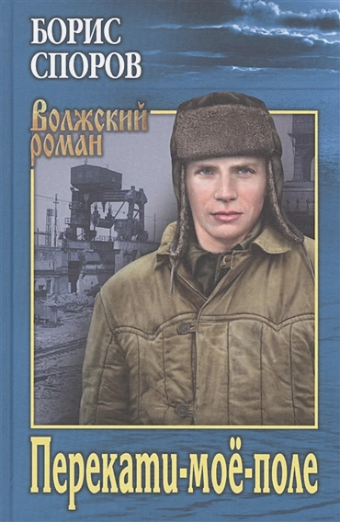
В новой книге известного автора Бориса Спорова описывается жёсткая и даже жестокая послевоенная жизнь, увиденная глазами подростка и юноши, изображённая достоверно до последней точки. Первая часть — послевоенная деревня: налоги, работа за «палочки», утрата кормильцев — и бабья доля; рано повзрослевшие дети войны. Вторая часть — «Кабала» — посвящена строительству Горьковской ГЭС от первого колышка до пуска гидростанции на полную мощность. Ещё более тяжелые испытания и совсем иные люди — фронтовики, уголовники, бывшие и настоящие. Третья часть — «Письмена тюремных стен» — шаг за шагом раскрывает темные страницы ХХ века.
Борис Фёдорович Споров родился в 1934 году. За свою жизнь сменил множество профессий: работал плотником, электросварщиком, слесарем-сборщиком, монтажником… Был арестован и приговорён к четырём годам ИТЛ по ст. 58.10.11. После освобождения поступил в Литературный институт. Во время и после учебы работал школьным учителем, а после реабилитации — редактором...

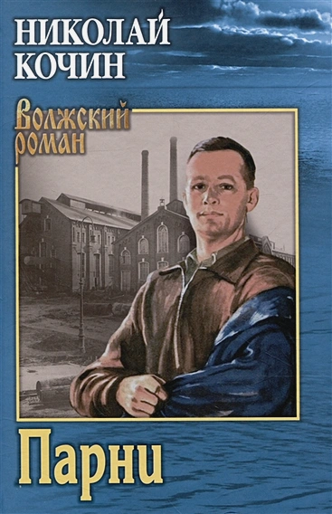

Все творчество старейшего нижегородского писателя Николая Ивановича Кочина (1902—1983) посвящено процессам, происходящим в российской провинции, их влиянию на жизнь людей. Роман «Парни» рассказывает о судьбе крестьянского сына Ивана Переходникова, ставшего кадровым рабочим на строительстве Горьковского автозавода

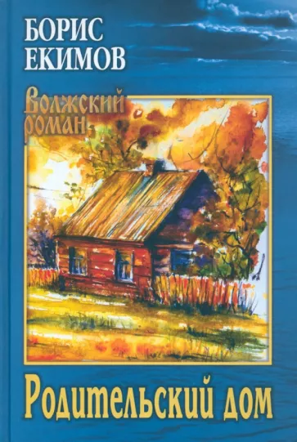
Подробнее: https://www.labirint.ru/books/743053/?point=yd15&utm_source=yandex&utm_medium=cpc&utm_campaign=shopping_all&etext=&yclid=16342606019652747263

Роман лауреата государственной премии РФ Бориса Екимова рассказывает о придонской земле — малой родине писателя, о людях, живущих по соседству, о красоте родного края. Удивительно добрые, пронзительно нежные, наполненные светлой грустью строки романа никого не оставят равнодушным. Это Россия, которая была и которую мы потеряли...

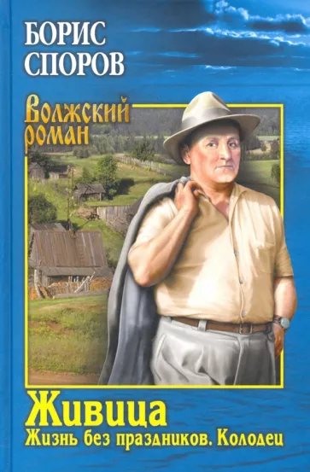

Книга "Жизнь без праздников" описывает период "революции" Хрущёва. Полным ходом идёт усиление колхозов, строительство крупных агрокомплексов и, как следствие, запустение неперспективных деревень. В городе на строительстве наступает смена поколений. Судьбы родителей и детей претерпевают тяжёлую ломку. И только младшая из Струниных, Нина всё ещё крепится, оставаясь с племянником Ваней в порушенной, заброшенной Перелетихе.
Книга "Колодец" рассказывает о возвращении Струниных к родовым истокам, в родную деревню, где и жить негде, и даже вечные поилицы ключи иссякли. Начинается возрождение хозяйства и возврат к вере. Всё как будто становится на круги своя, расставляя Струниных по определившимся местам. Но главное: все живы - перемогли. Жизнь продолжается.

